Relatório de Teste de Invasão
DD/MM/AAAA



Relatório de Teste de Invasão
Segurança Ofensiva
RELATÓRIO TÉCNICO
Teste de Invasão

Informações
Nome do Cliente | CLIENTE
Data de Kick-Off | 00/00/0000 - 00/00/0000
Período de Avaliação | 00/00/0000 - 00/00/0000
Entrega do Relatório | 00/00/0000 - 00/00/0000
Aplicações web | site1.com  site2.com
Identificador do Serviço | N0000.CLIENTE

Sumário
1. Introdução 4
1.1. Detalhamento Técnico 4
1.2. Tipo de Teste 5
1.3. Janela Permitida 5
1.4. Organização do Documento 5
1.5. Disclaimer 6
1.6. Dificuldades Encontradas e Observações 6
2. Resumo Executivo 7
3. Metodologia 10
3.1. Introdução e Objetivos 10
3.1.1. Testes Passivos 10
3.1.2. Testes Ativos 11
3.2. Mapeamento e Coleta de Informações 11
3.3. Testes de Gerenciamento de Configuração e Implantação 12
3.4. Testes de Gerenciamento de Identidade 13
3.5. Testes de Autenticação 13
3.6. Testes de Autorização 14
3.7. Testes de Gerenciamento de Sessão 15
3.8. Testes de Validação de Entrada 16
3.9. Testes de Tratamento de Erros 17
3.10. Testes de Criptografia Frágil 17
3.11. Testes de Lógica de Negócio 18
3.12. Testes Client-Side 19
4. Vulnerabilidades 20
4.1. Ausência de Vulnerabilidade Explorável 22
4.2. Exemplo de Vulnerabilidade Informativa 23
5. Conclusão 24

Introdução
Este documento tem por finalidade apresentar, sob uma perspectiva técnica e objetiva, os resultados obtidos durante o Teste de Invasão realizado no(s) ativo(s) da CLIENTE. Estes resultados dizem respeito às vulnerabilidades encontradas pela equipe responsável durante a realização dos testes. As vulnerabilidades descobertas foram classificadas quanto ao seu grau de criticidade e impacto estimado, e relacionadas às medidas de mitigação que visam corrigir o dado problema.
Todas as atividades relacionadas a este Teste de Invasão foram realizadas de forma a simular ataques maliciosos ao(s) ativo(s) contemplado(s), a fim de avaliar o risco de invasão ou exposição de informação. As simulações de ataques relatadas neste documento englobam todos os componentes fundamentais da segurança da informação, a saber, confidencialidade, disponibilidade e integridade, e foram conduzidas em condições controladas de acordo com as melhores recomendações e metodologias internacionalmente reconhecidas e aceitas.
A Clavis Segurança da Informação está certa de que a atuação da CLIENTE requer uma preocupação constante com a integridade, confidencialidade e disponibilidade de suas operações e serviços. Assim, este documento detalha considerações e recomendações que visam garantir um nível ainda maior de segurança da informação ao(s) ativo(s) contemplado(s) nesta auditoria.

Detalhamento Técnico
O serviço de Teste de Invasão é um diagnóstico de segurança que busca avaliar os mecanismos de defesa de uma rede de computadores, sistema de informação ou aplicação web por meio da identificação e reprodução dos diversos cenários de ataque aos quais uma organização pode estar sujeita. Além das vulnerabilidades com explorações conhecidas, há ainda vulnerabilidades informativas, as quais podem trazer dados relevantes sobre os ativos avaliados, tornando-se pontos de atenção de correção relevantes.
A execução de uma diversidade de varreduras e ataques, em conjunto com a avaliação dos efeitos nas redes, sistemas e aplicações envolvidas permite caracterizar com precisão os efeitos destes ataques nos ativos de informação e nas atividades da organização, possibilitando uma efetiva gestão dos riscos organizacionais. Os testes podem ser originados interna ou externamente e a equipe responsável pode ou não ter acesso às informações sobre a estrutura dos sistemas avaliados, definindo se o teste será do tipo "black-box", "gray-box" ou "white-box".
O ponto de origem das simulações externas de ataque foi a rede da Clavis Segurança da Informação, com origem a partir do endereço IP 44.205.133.72.

Tipo de Teste
O teste de invasão realizado foi considerado black-box, uma vez que nenhuma informação sobre o ambiente foi fornecida durante o kick-off. Assim, os procedimentos de reconhecimento e as simulações de ataque foram realizados como fariam os usuários que não possuem conhecimento prévio sobre os ativos do escopo.
O teste de invasão realizado foi considerado gray-box, uma vez que o escopo e credenciais de acesso foram fornecidos durante o kick-off. Assim, os procedimentos de reconhecimento e as simulações de ataque foram realizados como fariam os usuários que possuem conhecimento prévio sobre os ativos do escopo.
O teste de invasão realizado foi considerado gray-box, uma vez que somente o escopo foi fornecido durante o kick-off. Assim, os procedimentos de reconhecimento e as simulações de ataque foram realizados como fariam os usuários que possuem conhecimento prévio sobre os ativos do escopo.
O teste de invasão realizado foi considerado white-box, uma vez que o escopo, credenciais de acesso e detalhes sobre o ambiente foram fornecidos durante o kick-off. Assim, os procedimentos de reconhecimento e as simulações de ataque foram realizados como fariam os usuários que possuem conhecimento prévio aprofundado sobre os ativos do escopo.

Janela Permitida
Foi acordado que, para o Teste de Invasão nos ativos presentes no escopo, haveria uma restrição de horário para a execução dos testes durante o horário comercial, isto é, entre 08:00 e 18:00 do horário de Brasília. Portanto, nenhum teste em aplicações ou servidores foi executado fora deste horário.

Organização do Documento
O texto está organizado da seguinte forma: a Seção 2 contém o resumo executivo, contemplando o objetivo, o escopo e uma análise crítica dos resultados; a Seção 3 contém a metodologia utilizada durante o Teste de Invasão; a Seção 4 detalha as vulnerabilidades identificadas durante o Teste de Invasão; e por fim, a Seção 5 define a conclusão do relatório de Teste de Invasão.

Disclaimer
Os resultados e descobertas aqui documentados são válidos somente no contexto do ambiente no período de avaliação do teste de invasão. Mudanças subsequentes no ambiente, atualizações de software, implementação de novas medidas de segurança podem impactar a postura de segurança geral.
A Clavis Segurança da Informação recomenda que testes de invasão sejam realizados periodicamente, para garantir que os ativos avaliados continuem cumprindo as melhores práticas de segurança do mercado, não expondo seus usuários e a empresa a qualquer tipo de risco por parte de agentes maliciosos no meio cibernético.

Dificuldades Encontradas e Observações
Nenhuma dificuldade foi encontrada durante a execução dos testes no escopo proposto.

Resumo Executivo
Durante a avaliação, a equipe responsável pôde observar falhas que representam riscos ao(s) ativo(s) contemplado(s).
A métrica utilizada para a classificação das fraquezas apresentadas neste documento é o CVSS 4.0 (Common Vulnerability Scoring System) que fornece uma pontuação numérica para avaliar as características de uma vulnerabilidade. Esta pontuação é traduzida em uma representação qualitativa (baixa, média, alta ou crítica) para ajudar as organizações a avaliarem e priorizar adequadamente seus processos de correção de falhas. Pontos que não podem ser avaliados pela métrica CVSS porém podem expor a aplicação a riscos de segurança, caso combinados com vulnerabilidades existentes, serão considerados de categoria "informativa".
As figuras 1 e 2 abaixo representam graficamente as quantidades e percentuais de vulnerabilidades encontrados neste projeto, agrupados por criticidade de acordo com as seguintes categorias: críticas; altas; médias; baixas; informativas.

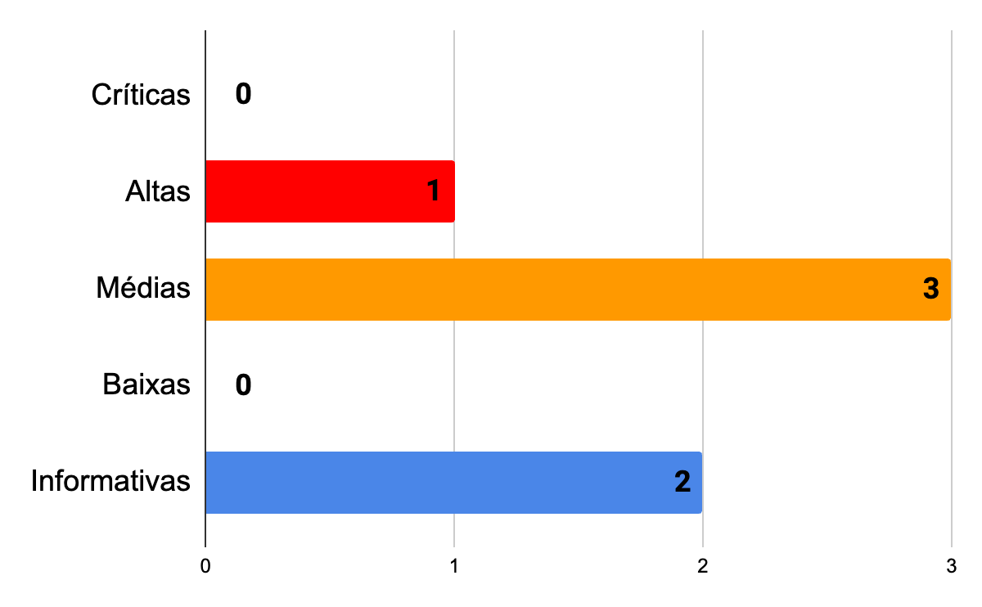Figura 1 | Quantidade de vulnerabilidades encontradas.
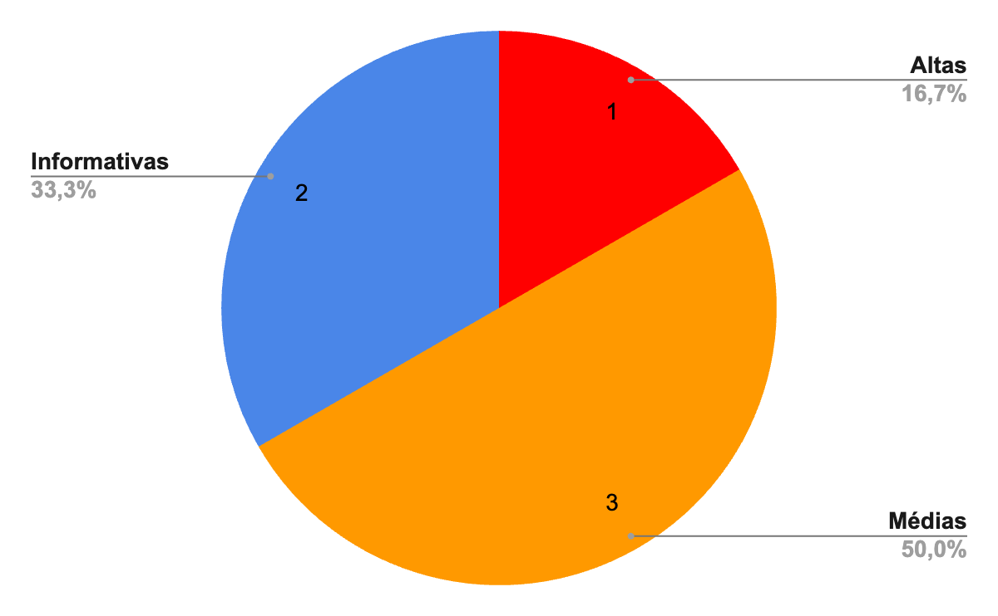Figura 2 | Percentuais de vulnerabilidades encontradas.
As vulnerabilidades referentes ao Teste de Invasão foram enumeradas a seguir e detalhadas na Seção 4. A tabela abaixo detalha cada uma das vulnerabilidades identificadas, em conjunto com seu grau de impacto/severidade e sua facilidade de exploração. O significado das cores apresentadas na tabela pode ser consultado na tabela Grau de Severidade das Vulnerabilidades, na Seção 4.

Vulnerabilidade | Severidade
Ausência de Vulnerabilidade Explorável | CRÍTICA
Ausência de Vulnerabilidade Explorável | ALTA
Ausência de Vulnerabilidade Explorável | MÉDIA
Ausência de Vulnerabilidade Explorável | BAIXA
Exemplo de Vulnerabilidade Informativa | INFORMATIVA

Metodologia
O Teste de Invasão é realizado em diversas fases, seja sobre redes e sistemas ou sobre aplicações web. Em ambas as modalidades de teste, algumas fases podem ser realizadas paralelamente de forma a minimizar o tempo de realização do projeto. Estas fases são definidas em metodologias internacionalmente reconhecidas e aceitas para auditorias de teste de invasão sobre redes, sistemas e sobre aplicações web, que são Penetration Testing Execution Standard (PTES), NIST 800-115 e Open Web Application Security Project (OWASP). Na figura abaixo, é possível visualizar simplificadamente a metodologia utilizada.

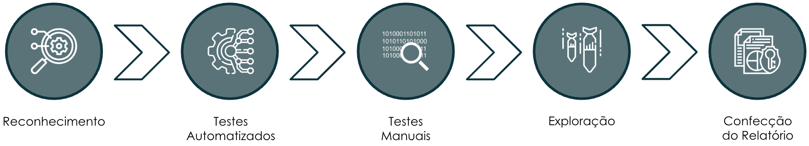Figura 3 | Fases do Teste de Invasão.

Introdução e Objetivos
Testes de segurança nunca serão uma ciência exata, onde existe uma lista definida de todos problemas possíveis que podem ser testados em um sistema; testes que são válidos para um tipo de aplicação nem sempre serão válidos para outras, e existem abordagens adequadas para cada tipo de situação. Vulnerabilidades e falhas diferenciadas surgem recorrentemente, e com isso, a variedade de testes para serem realizados pode aumentar também.
O objetivo da metodologia de testes de invasão web da OWASP Web Application Testing Guide busca abordar a maior quantidade possível de técnicas disponíveis para avaliar a maturidade de segurança de uma aplicação web, sejam estas técnicas realizadas como testes passivos ou testes ativos na abordagem do alvo.

Testes Passivos
Ao realizar testes passivos de segurança em uma aplicação web, o analista busca entender a lógica da aplicação simulando as atividades comuns de um usuário comum do sistema. Durante a execução deste tipo de teste, todo tráfego HTTP(s) do ativo pode ser interceptado e mapeado utilizando um proxy HTTP, validando pontos de acesso e funcionalidades da aplicação. O sucesso dos testes passivos é essencial na execução de testes ativos na aplicação web avaliada, visto que eles definem a variedade de técnicas que podem ser aplicadas e combinadas pelo analista nas próximas etapas.

Testes Ativos
Testes ativos se referem às metodologias e técnicas que um atacante real usaria para tentar explorar a aplicação; usando informações mapeadas durante os testes passivos, o analista irá percorrer uma variedade de técnicas de exploração a nível lógico e técnico na avaliação da aplicação web, buscando descobrir quais falhas um atacante real poderia explorar que resultaria no comprometimento da integridade, disponibilidade e confidencialidade dos ativos gerenciados pela organização.

Mapeamento e Coleta de Informações
Os testes de coleta e mapeamento de informações visam identificar a infraestrutura, as máquinas e os sistemas operacionais envolvidos na aplicação. Alguns testes realizam a criação de perfis de servidor e a descoberta de configuração dos componentes do software que hospeda a aplicação. Outros analisam fontes externas de informação disponíveis. Este passo é considerado o mais importante no processo de qualquer ataque, uma vez que é onde o atacante projeta sua estratégia.
- Reconhecimento por Mecanismos de Busca e Vazamentos de Informação (WSTG-v42-INFO-01): mecanismos de busca como Google são usados para coletar informações disponíveis (ou vazadas) da aplicação e organização. Os fingerprints dos serviços e evidências de má configuração também podem ser obtidas através destes testes.
- Fingerprint do Servidor Web e do Framework da Aplicação (WSTG-v42-INFO-02 e WSTG-v42-INFO-08): identificação das versões do servidor web e do framework de aplicação, correlacionando-as com vulnerabilidades bem conhecidas e documentadas.
- Espelhamento da Aplicação (WSTG-v42-INFO-03, WSTG-v42-INFO-05 e WSTG-v42-INFO-07): navegação para mapeamento de todos os recursos disponíveis publicamente e todos os caminhos de navegação. São analisados metadados, possíveis vazamentos de informações e o fluxo de execução por parte da aplicação.
- Enumerar Aplicações do Servidor Web (WSTG-v42-INFO-04): Um passo essencial nos testes de uma aplicação web é descobrir quais aplicações em particular estão hospedadas em um servidor web. Muitas aplicações podem ter problemas de configuração ou exploits conhecidos, se tornando alvos valiosos para um atacante.
- Identificar Pontos de Entrada de Aplicações (WSTG-v42-INFO-06): No mapeamento da superfície de ataque, estes testes buscam identificar possíveis pontos de entrada e injeção através da análise de requisições e respostas da aplicação web.
- Mapeamento da Arquitetura da Aplicação (WSTG-v42-INFO-10): O analista busca o entendimento da arquitetura na qual a aplicação está inserida e as tecnologias necessárias para seu funcionamento - firewalls, sistemas operacionais específicos ou linguagens de programação utilizadas são alguns dos pontos que podem interferir na forma que os testes serão realizados.

Testes de Gerenciamento de Configuração e Implantação
Os testes de gerenciamento de configuração e implantação buscam compreender a configuração implementada dos ativos que interagem ou que suportam a aplicação web.
- Configuração de Rede e da Plataforma da Aplicação (WSTG-v42-CONF-01 e WSTG-v42-CONF-02): verificação da utilização de boas práticas de segurança na configuração do servidor web (rede/infra-estrutura) e na plataforma de aplicação, correlacionando-as com vulnerabilidades bem conhecidas e documentadas.
- Manipulação de Extensões de Arquivo (WSTG-v42-CONF-03): buscar informações nas tecnologias utilizadas por meio da identificação das extensões dos arquivos presentes na aplicação. Uma avaliação é realizada para entender como a aplicação manipula os arquivos referenciados diretamente com extensões inesperadas.
- Revisar Arquivos de Backup Antigos e não Referenciados para Obter Informações Confidenciais (WSTG-v42-CONF-04): Busca por arquivos de rascunho, obsoletos e de backup que podem expor informações confidenciais caso suas permissões de acesso estiverem definidas incorretamente.
- Enumerar Infraestrutura e Interfaces de Administração de Aplicativos (WSTG-v42-CONF-05): identificação de interfaces administrativas através de caminhos comuns e referências diretas. As interfaces identificadas podem estar sujeitas a ataques de força bruta ou outros ataques de autenticação conhecidos.
- Testes em Métodos HTTP (WSTG-v42-CONF-06): identificação de métodos potencialmente perigosos, contornos de métodos de controle e falhas de configuração que permitem HTTP Method Overriding.
- HTTP Strict Transport Security (WSTG-v42-CONF-07): verificar a presença do cabeçalho HTTP Strict Transport Security, que garante que todo o tráfego com um determinado domínio deve ser sempre enviado através do canal seguro HTTPS.
- Testes de Permissão de Arquivos (WSTG-v42-CONF-09): Em casos de recursos que possuem permissões de acesso locais pouco restritas no servidor, um atacante pode tentar obter acesso de leitura a estes recursos, que podem expor informações sensíveis (e.g. arquivos de configuração, arquivos de log, executáveis, arquivos de upload e arquivos de banco de dados).
- Testes de Subdomain Takeover (WSTG-v42-CONF-10): São identificados domínios antigos ou mal configurados que podem ser vulneráveis a uma "tomada de domínio", isto é, quando um atacante reivindica o domínio da organização para sua própria autoridade.
- Testes de Armazenamento Cloud (WSTG-v42-CONF-11): São identificados serviços de armazenamento cloud com falhas de configuração no controle de acesso, o que pode resultar na exposição de informações confidenciais ou alteração de dados.
- Testes de Content Security Policy (WSTG-v42-CONF-12): É avaliada a ausência ou a falha da configuração do cabeçalho de resposta HTTP Content-Security-Policy (CSP).
- Testes por Path Confusion (WSTG-v42-CONF-13): É testada a possibilidade de enganar a web cache para poder obter acesso a respostas armazenadas de outros usuários, obtendo informações confidenciais ou tokens de acesso da aplicação.

Testes de Gerenciamento de Identidade
Gerenciar identidade significa garantir por controles de segurança adequados que um indivíduo possui provas suficientes para afirmar que ele é quem diz ser. Ou seja, é necessário que a aplicação garanta durante todo fluxo de execução a identificação do usuário, e se ele está inserido no papel correto dentro do sistema.
- Definições de Papéis no Sistema (WSTG-v42-IDNT-01): papéis de usuário usados pela aplicação são mapeados, e é verificado se existe a possibilidade de manipular a atribuição de outros papéis para o usuário. Também é feita a validação para garantir que os papéis possuem a necessidade de ter as permissões que eles têm.
- Análise do Processo de Registro de Usuários (WSTG-v42-IDNT-02): Verificar se o processo de registro de usuário obedece requisitos de garantia de identidade, alinhadamente com os padrões de segurança e da regra de negócio.
- Provisionamento de Identidade (WSTG-v42-IDNT-03): São testados mecanismos de provisionamento de contas, validando quais contas podem provisionar outras contas e de que tipo, ou seja, testando se um atacante poderia criar uma conta válida sem o processo de identificação ou autorização corretos.
- Enumeração de Contas (WSTG-v42-IDNT-04 e WSTG-v42-IDNT-05): Validar se é possível descobrir usuários válidos da aplicação interagindo com os mecanismos que gerenciam identidade (e.g. registro de usuário, login, recuperação de senha, etc.), garantindo que a aplicação não expõe a existência de contas válidas e que os usernames não podem ser facilmente descobertos por atacantes.

Testes de Autenticação
Esses testes visam compreender como a autenticação funciona ao interagir com a aplicação web, descobrindo falhas que possam ser usadas para burlar o fluxo de autenticação da aplicação.
- Credenciais Padrão (WSTG-v42-ATHN-02): Validar se a aplicação possui contas com credenciais padrão ou são criadas com credenciais padrão.
- Política de Senha Fraca e Mecanismos de Bloqueio (WSTG-v42-ATHN-03 WSTG-v42-ATHN-07): teste de força bruta para descobrir pares fracos de nome de usuário/senha ou códigos 2FA usando métodos de busca exaustivos e avaliação de quaisquer mecanismos de bloqueio implementados.
- Evasão do Mecanismo de Autenticação (WSTG-v42-ATHN-04): identificação de recursos de aplicação que não estão adequadamente protegidos pelo esquema de autenticação.
- Mudança de Senha e Funcionalidade de Reset (WSTG-v42-ATHN-05 e WSTG-v42-ATHN-09): teste nas funções de armazenamento/recuperação de senhas, avaliando o método utilizado para redefinir/recuperar senhas esquecidas. Verificar se o aplicativo também permite que o usuário armazene senhas no navegador (função de lembrar senha).
- Cache do Navegador (WSTG-v42-ATHN-06): é validado se a aplicação instrui corretamente o navegador para não reter dados sensíveis em cache, garantindo que só possam ser acessados com a devida autorização.
- Perguntas/Respostas Frágeis de Segurança (WSTG-v42-ATHN-08): verifica se a pergunta/resposta de segurança está implementada adequadamente.
- Autenticação Fraca em Canal Alternativo (WSTG-v42-ATHN-10): identificar canais de autenticação alternativos ao canal primário, e se existem mecanismos de segurança adequados que protegem a autenticação neles.
- Autenticação Multi-Fator (WSTG-v42-ATHN-11): é identificado o mecanismo de multi-factor authentication (MFA) e validado se a implementação é segura e robusta, de forma que o mecanismo não possa ser contornado por um atacante.

Testes de Autorização
Verificam a possibilidade de ignorar o esquema de autorização, localizar uma vulnerabilidade de especificação direta de caminhos relativos ou encontrar maneiras de escalonar privilégios, avaliando como o aplicativo protege e gerencia a sessão do usuário.
- Travessia de Diretórios na Inclusão de Arquivos (WSTG-v42-ATHZ-01): são identificados pontos de injeção que permitem travessia de diretórios, resultando na leitura ou upload de arquivos em caminhos arbitrários no servidor.
- Evasão do Esquema de Autorização (WSTG-v42-ATHZ-02): verificação exaustiva do esquema de autorização para verificar se cada perfil/privilégio tem acesso apenas às funções/características esperadas.
- Escalação de Privilégios (WSTG-v42-ATHZ-03): verifica a capacidade de um usuário alterar seu perfil/privilégio por meio da manipulação das requisições.
- Referência Insegura e Direta a Objetos (WSTG-v42-ATHZ-04): verifica a possibilidade de acessar objetos com base na entrada fornecida pelo usuário, sem verificar se ele possui autorização para o acesso.
- Testes no Mecanismo de OAuth (WSTG-v42-ATHZ-05, WSTG-v42-ATHZ-06 e WSTG-v42-ATHZ-07): são identificadas fraquezas no mecanismo de OAuth2.0 implementado ou se está sendo usada uma implementação customizada descontinuada, também garantindo que não existam fraquezas no servidor de autorização ou no lado do client.

Testes de Gerenciamento de Sessão
Especificamente, os testes de gerenciamento de sessão verificam se os controles que mantêm o estado da interação entre um usuário e aplicação web estão adequadamente implementados.
- Testes no Esquema de Gerenciamento de Sessão (WSTG-v42-SESS-01): análise do esquema de gerenciamento de sessão, garantindo que os tokens de sessão não são aleatórios e não podem ser forjados.
- Atributos dos Cookies (WSTG-v42-SESS-02): análise dos atributos de cookies e configuração dos atributos de controle contidos nas transações da aplicação.
- Fixação de Sessão (WSTG-v42-SESS-03): teste de fixação de sessão, avaliando o comportamento da aplicação em relação à renovação/reutilização de atributos de sessão.
- Variáveis de Sessão Expostas (WSTG-v42-SESS-04): identificação de variáveis de sessão expostas, avaliação da exposição dos atributos de controle e possibilidade de manipulá-las para personificar outros usuários.
- Cross-Site Request Forgery (CSRF) (WSTG-v42-SESS-05): avaliação da possibilidade de fazer um usuário autenticado executar ações indesejadas na aplicação sem seu consentimento.
- Testes da Funcionalidade de Logout (WSTG-v42-SESS-06): é avaliado se aplicação permite que o usuário acesse pela interface a funcionalidade de logout, também garantindo que a sessão é adequadamente encerrada.
- Expiração de Sessão (WSTG-v42-SESS-07): verifica se o tempo limite da sessão está implementado adequadamente.
- Testes de Session Puzzling (WSTG-v42-SESS-08): são testadas variáveis de sessão e se é possível manipulá-las para obter acesso indevido a recursos que só poderiam ser acessados com a devida autenticação.
- Sequestro de Sessão (WSTG-v42-SESS-09): são identificados cookies de sessão vulneráveis, e é feita a tentativa de execução de ações usando o cookie de sessão de outro usuário.
- Testes de JSON Web Tokens (JWTs) (WSTG-v42-SESS-10): são realizados testes que determinam se os JWTs expõem informações sensíveis, ou podem ser modificados arbitrariamente por um atacante.

Testes de Validação de Entrada
Os testes de validação de entrada são realizados para identificar falhas durante o processo de validação de dados de entrada. Ao manipular parâmetros/campos de entrada (explícitos e/ou implícitos) da aplicação, todos os caminhos possíveis de entrada são testados para avaliar se a aplicação valida suficientemente os dados antes de utilizá-los.
- Cross-Site Scripting Refletido e Armazenado (WSTG-v42-INPV-01 e WSTG-v42-INPV-02): identificar variáveis que são refletidas em respostas, executando scripts arbitrários no lado do client.
- Poluição de Parâmetros HTTP (HPP) (WSTG-v42-INPV-04): identificar o backend e o seu método de parsing utilizado, e tentar a evasão de filtros de input usando HPP.
- Injeção SQL / LDAP / XML / SSI / XPath / IMAP / SMTP (WSTG-v42-INPV-[05-10]): manipulação de entrada com o objetivo de fornecer instruções inseguras aos serviços internos.
- Injeção de Código (WSTG-v42-INPV-11): manipulação de entrada com o objetivo de entregar comandos para executar serviços que se comunicam com o aplicativo ou até mesmo o sistema operacional que hospeda o servidor web.
- Injeção de Comandos (WSTG-v42-INPV-12): são identificados e testados pontos da aplicação em que a entrada do usuário pode resultar na execução de comandos arbitrários diretamente no sistema operacional do servidor web.
- Injeção de Format String (WSTG-v42-INPV-12): em algumas linguagens de programação, caso a entrada do usuário seja concatenada com uma format string ataques de Estouro de Buffer podem ser ocasionados.
- Testes de Vulnerabilidade Incubada (WSTG-v42-INPV-13): identificar injeções que são armazenadas e chamadas posteriormente (recall) para completar a exploração da vulnerabilidade. Busca-se formas de entender como o recall funciona, e como pode ser acionado.
- HTTP Splitting/Smuggling (WSTG-v42-INPV-15): manipulação dos dados contidos nos cabeçalhos de requisição HTTP, verificando se é possível enviar duas requisições HTTP em uma requisição só, resultando em cache-poisoning ou cross site scripting.
- Injeções no Cabeçalho "Host" (WSTG-v42-INPV-17): é verificado se o cabeçalho Host está sendo analisado dinamicamente na aplicação, e com isso, fazer evasão de controles de segurança que dependem deste cabeçalho.
- Server-Side Template Injection (SSTI) (WSTG-v42-INPV-18): é identificado a engine de templates usada na aplicação web, e são realizados testes que definem se é possível injetar templates arbitrários que causam execução de código no servidor.
- Server-Side Request Forgery (SSRF) (WSTG-v42-INPV-19): o objetivo é identificar pontos em que a interação da aplicação com recursos externos podem ser manipulados.
- Testes de Atribuição em Massa (WSTG-v42-INPV-20): testes de mass assignment validam se é possível que um atacante manipule propriedades internas de objetos que não são expostas pela aplicação no frontend ou no backend.

Testes de Tratamento de Erros
São validados pelo analista pontos da aplicação em que erros são expostos, onde dependendo do tratamento de erros aplicado em código, informações confidenciais ou tecnologias utilizadas podem acabar sendo expostas pela aplicação.
- Tratamento de Erros Impróprio (WSTG-v42-ERRH-01 e WSTG-v42-ERRH-02): é verificado se a aplicação expõe erros a nível técnico nas respostas HTTP (e.g. stack traces, timeouts de rede, erros de tipagem, dumps de memória, etc) e é feita a análise de tecnologias utilizadas internamente com base nos erros.

Testes de Criptografia Frágil
É necessário garantir que toda informação que é enviada entre cliente e servidor deve ser criptografada obedecendo as melhores práticas de segurança. Testes por criptografia fraca buscam identificar se a suíte criptográfica utilizada pela aplicação protege o tráfego feito de ponta a ponta, e não pode ser violada por agentes maliciosos.
- Testes por Implementação Fraca do Transport Layer Security (TLS) (WSTG-v42-CRYP-01): é verificado se a configuração do TLS utilizada pela aplicação obedece às melhores práticas de segurança e se o certificado digital é válido.
- Padding Oracle (WSTG-v42-CRYP-02): verificação da existência de padding Oracle dentro da aplicação.
- Testes de Transmissão de Informações Sensíveis em Canal Não Criptografado (WSTG-v42-CRYP-03): verifica se os dados de autenticação inseridos em formulários da web são transmitidos usando protocolos seguros, protegendo os dados contra ataques de sniffing.
- Uso de Algoritmos de Criptografia Fracos (WSTG-v42-CRYP-04): é identificado se a aplicação usa implementações de criptografia ou de hashing consideradas inseguras.

Testes de Lógica de Negócio
Os testes de lógica de negócio identificam falhas no aplicativo web com base nas regras de negócio ou fluxos de trabalho das aplicações. Como os testes são dependentes do escopo do aplicativo, são fornecidos a seguir alguns exemplos de testes que podem ser realizados durante esta etapa:
- Validação dos Dados da Lógica do Negócio (WSTG-v42-BUSL-01): verifica se um usuário pode inserir dados não válidos no sistema/aplicação.
- Verificar Defesas contra Requisições Forjadas e Mal-uso da Aplicação (WSTG-v42-BUSL-02 e WSTG-v42-BUSL-07): identificação de mecanismos utilizados para bloquear o acesso à submissão ou adulteração de quaisquer componentes da aplicação por usuários não autorizados.
- Verificações de Integridade (WSTG-v42-BUSL-03): verifica se os mecanismos utilizados para proteger a integridade de quaisquer dados no sistema/aplicação estão adequadamente implementados.
- Verificações Temporais (WSTG-v42-BUSL-04): identificação de contra-medidas implementadas na aplicação para impedir que um invasor utilize o cronograma do processo para contornar a lógica de negócios da aplicação.
- Verificação do Número de Usos de uma Função (WSTG-v42-BUSL-05): Verifica o número de vezes que as funções da aplicação web podem ser utilizadas, e se esse valor pode ser ignorado.
- Evasão de Fluxos Lógicos (WSTG-v42-BUSL-06): verificar a possibilidade de seguir fluxos não permitidos de acordo com o fluxo de lógica de negócios.
- Envio de Arquivos Inesperados ou Maliciosos (WSTG-v42-BUSL-08 e WSTG-v42-BUSL-09): verifica a possibilidade carregar tipos de arquivos não permitidos ou arquivos mal-intencionados na aplicação.
- Testes da Funcionalidade de Pagamento (WSTG-v42-BUSL-10): em aplicações que possuem funcionalidade de pagamento, são feitas validações para garantir que a funcionalidade não pode ser burlada ou manipulada por um agente malicioso.

Testes Client-Side
Testes client-side visam a execução de ações inesperadas no cliente dentro de um navegador web ou plugin do navegador.
- DOM Cross-Site Scripting (WSTG-v42-CLNT-01): é validado se existem valores refletidos no DOM que podem ser manipulados para executar scripts arbitrários, sem interagir com o servidor.
- Injeção de JavaScript (WSTG-v42-CLNT-02): são identificados pontos da aplicação em que código javascript pode ser injetado e executado diretamente por um atacante.
- Injeção HTML (WSTG-v42-CLNT-03): são verificados pontos da aplicação em que é possível injetar HTML de forma arbitrária.
- Redirecionamento de URL Client-Side (WSTG-v42-CLNT-04): é verificado se existem pontos de injeção que lidam com URLs, e se é possível manipular o ponto em específico para redirecionar o usuário para uma URL externa.
- Injeção CSS (WSTG-v42-CLNT-05): são verificados pontos da aplicação em que é possível injetar CSS de forma arbitrária.
- Testes de Manipulação de Recursos Client-Side (WSTG-v42-CLNT-06): são identificados pontos em que é possível manipular a origem de recursos utilizados pela aplicação, e qual impacto isso poderia causar no ativo.
- Cross-Origin Resource Sharing (WSTG-v42-CLNT-07): verificação dos cabeçalhos HTTP para verificar a configuração de políticas de compartilhamento de recursos de origem cruzada.
- Cross-Site Flashing (WSTG-v42-CLNT-08): verificação de padrões de vulnerabilidades presentes em aplicativos Flash.
- Clickjacking (WSTG-v42-CLNT-09): verificação da possibilidade de carregar a página web alvo em um iframe e verificar se os mecanismos de proteção do cliente e servidor estão adequadamente implementados.
- Testes em WebSockets (WSTG-v42-CLNT-10): é identificado o uso de websockets na aplicação, e sua implementação é avaliada usando os mesmos testes que são usados para canais HTTP.
- Testes em Web Messaging (WSTG-v42-CLNT-11): é avaliado se a origem das mensagens e os métodos de validação de entrada são seguros.
- Testes no Armazenamento do Navegador (WSTG-v42-CLNT-12): navegadores permitem que aplicações guardem informações no cliente em diversos locais (e.g. Local e Session Storage, IndexedDB e Cookies). Estes locais são inspecionados para determinar se a aplicação está armazenando informações sensíveis no client-side, ou pontos de injeção a partir do armazenamento do navegador.
- Cross-Site Script Inclusion (XSSI) (WSTG-v42-CLNT-13): é verificado se dados sensíveis podem ser vazados para domínios externos através de diversas técnicas.

Vulnerabilidades
Esta seção contém uma listagem detalhada das vulnerabilidades encontradas durante o Teste de Invasão, contendo suas descrições técnicas, evidências que comprovam a exploração da vulnerabilidade, referências externas a bases de dados de vulnerabilidades amplamente conhecidas e sugestões de medidas de mitigação que corrigem a vulnerabilidade.
As vulnerabilidades foram classificadas quanto a seu grau de severidade (veja a tabela abaixo), que representa o quão potencialmente destrutivo pode ser o ataque que explora a dada vulnerabilidade.
Para determinar sua severidade, foi utilizado o Common Vulnerability Scoring System (CVSS) que é um framework que classifica a severidade das fraquezas de segurança encontradas em determinado sistema ou aplicação. Ele considera as principais características técnicas dos pontos identificados e gera como resultado valores numéricos, que variam de 0.0 a 10.0, indicando a gravidade de um achado em relação aos outros encontrados. Seu cálculo reflete a gravidade de uma fraqueza de acordo com suas características intrínsecas, que são constantes ao longo do tempo e assume o impacto usual causado em diferentes ambientes testados. As principais variáveis que definem o valor resultante do cálculo são: disponibilidade; confidencialidade; e integridade. Desta maneira, quanto maior for o comprometimento de algum destes pontos em determinada fraqueza listada, maior será sua severidade calculada. O CVSS permite que as organizações priorizem quais vulnerabilidades serão corrigidas primeiro e mensurem o impacto das vulnerabilidades identificadas em seu ambiente.

Grau de Severidade das Vulnerabilidades
CRÍTICA | A exploração pode resultar em comprometimento completo da disponibilidade, confidencialidade ou integridade de dados de usuários ou de recursos de processamento. As vulnerabilidades deste tipo são, normalmente, exploradas remotamente e não necessitam de interação do usuário. Os responsáveis devem ser notificados imediatamente e orientados a aplicar medidas de mitigação.
ALTA | A exploração pode resultar em comprometimento da disponibilidade, confidencialidade ou integridade de dados de usuários ou de recursos de processamento. Normalmente, possuem dificuldade mais elevada de exploração, e podem levar a níveis de privilégios mais elevados no sistema avaliado. Os responsáveis devem ser notificados logo que a vulnerabilidade é descoberta e orientados a aplicar imediatamente as medidas de mitigação.
MÉDIA | A exploração pode resultar em comprometimento moderado da disponibilidade, confidencialidade ou integridade de dados de usuários ou de recursos de processamento. As vulnerabilidades deste tipo, normalmente, surgem em casos de negação de serviço (DoS) de alta complexidade, dependem de certo nível de engenharia social para serem exploradas, ataques em redes locais ou apenas podem ser exploradas com privilégios elevados no contexto do sistema avaliado.
BAIXA | Normalmente, vulnerabilidades baixas precisam de acesso físico ao sistema avaliado, ou simplesmente o nível de comprometimento da disponibilidade, confidencialidade ou integridade de dados de usuários ou de recursos de processamento é baixo, sendo devido ao fato do pouco controle de um atacante aos resultados da exploração da vulnerabilidade ou ao efeito limitado que a exploração causaria no ativo.
INFORMATIVA | Vulnerabilidades informativas não possuem uma pontuação CVSS, devido ao fato de que o impacto da vulnerabilidade é essencialmente informativo. Isso significa que, apesar de não poderem ser exploradas diretamente, são possíveis pontos de interesse para agentes maliciosos para auxiliar na modelagem de ataques a vulnerabilidades conhecidas específicas para o ativo. Vulnerabilidades do tipo costumam envolver exposição sobre as tecnologias do servidor.

Ausência de Vulnerabilidade Explorável
CVSS v4.0 | Severidade
N/A | N/A

Descrição
Não foi encontrada nenhuma fraqueza passível de exploração na parte do escopo avaliada.

Referências
- CWE
  - N/A
- CVE
  - N/A

Ativos Vulneráveis
- N/A

Recomendação
N/A

Mais Informações
- N/A

Evidências
N/A

Exemplo de Vulnerabilidade Informativa
Severidade
INFORMATIVA

Descrição
Não foi encontrada nenhuma fraqueza passível de exploração na parte do escopo avaliada.

Referências
- CWE
  - N/A
- CVE
  - N/A

Ativos Vulneráveis
- N/A

Recomendação
N/A

Mais Informações
- N/A

Evidências
N/A

Conclusão
Independentemente da severidade ou variedade de resultados obtidos, é notável e extremamente relevante para o aumento da maturidade de segurança do ambiente, a execução desta avaliação de segurança; fora o desenvolvimento padrão de um sistema, a segurança da informação é um processo contínuo.
Com isso, recomenda-se realizar avaliações periódicas para garantir que as medidas de segurança estejam alinhadas com as ameaças emergentes e as evoluções tecnológicas.

